小云

貓咪大全

貓咪平種大權：

2018年2月9日 - 暹羅貓布偶貓蘇格蘭折耳貓英國短毛貓英短加白美國短毛貓媺短加白波斯貓 ... 短毛貓挪威森林貓孟買貓緬因貓埃及貓伯曼貓斯芬克斯貓緬甸貓阿比西尼亞貓新加坡貓 ... 挪威森林貓（毛很長，容易和波斯貓混了，但這個品種比較凶一點. ... 就可以知道，波斯貓可不是那種能跟主人或其他動物打打鬧鬧的貓咪，你也不會 ...

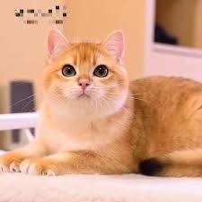+

臺灣常見平種貓：

2017年2月8日 - 雖然大部分的貓咪長相都差不多，但還是有一些比較特殊品種的貓咪，有的捲捲毛像 ... 豹貓Bengal 也稱孟加拉貓，是由亞洲豹紋貓（Asian Leopard. ... 緬因貓的英文叫做Maine Coon，coon英文為浣熊之意，這是因為被毛為棕色虎斑色系 ... 嬌媚優雅的波斯貓也曾經是英國維多利亞女王懷中的心愛寵物，多了維多利亞 ...

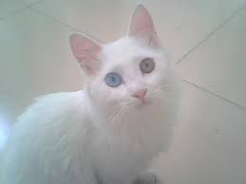

貓咪平種一覽

探索50 多項與貓品種有關的性格和需求等專業資訊。將頁面往下滑或搜尋以找到您正在尋找的品種。 ... 斯芬克斯貓. Singapura adult ... 暹羅貓成年貓站立著 ... 緬因貓. Scottish Fold adult sitting down ... 波斯貓. Neva masquerade adult sitting ...

資料來源：https://www.google.com.tw/search?safe=strict&q=%E8%B2%93%E5%93%81%E7%A8%AE&sa=X&ved=2ahUKEwi-3dWz0fPpAhV7w4sBHU_3DEkQ1QIoCHoECBcQCQ&biw=1366&bih=657